НАЦИОНАЛЬНЫЙ ИССЛЕДОВАТЕЛЬСКИЙ УНИВЕРСИТЕТ ИТМО

Факультет Программной инженерии и компьютерной техники

Информатика

Лабораторная работа №5

Выполнил студент

Егорова Варвара Александровна

Преподаватель: Болдырева Елена Александровна

г. Санкт-Петербург

2023

**Оглавление**

Задание. 3

Простейшие программы на php. 3

Создание базы данных MySQL. 6

Реализация страницы блога. 8

Вывод. 11

# Задание.

В данной лабораторной работе необходимо установить локальный сервер, создать сайт с несколькими страницами. На одной из них продемонстрировать базовые действия php. На другой реализовать «блог» с помощью базы данных с таблицами, содержащими посты и комментарии.

# Простейшие программы на php.

После установки локального сервера я создала файл examples.php, демонстрирующий работу базовых программ.

Код:

<?php echo "<h2>My first php!!!</h2>";  
echo "<h3>exercise 1</h3>";  
$a = 10;  
$b = 20;  
echo "a = ", $a, "<br/>", "b = ", $b, "<br/>";  
  
$c = $a + $b;  
echo "<h3>exercise 2</h3>";  
echo "c = ", $c, "<br/>";  
  
echo "<h3>exercise 3</h3>";  
$c *= 3;  
echo "c = ", $c, "<br/>";  
  
echo "<h3>exercise 4</h3>";  
$c /= $b - $a;  
echo "c = ", $c, "<br/>";  
  
echo "<h3>exercises 5-7</h3>";  
$p = "Programm";  
$b = "works";  
$result = $p." ".$b;  
$result .= " nice!";  
echo $result, "<br/>";  
  
echo "<h3>exercise 8</h3>";  
$q = 5;  
$w = 7;  
echo "q = ", $q, ", w = ", $w, "<br/>";  
$q ^= $w ^= $q ^= $w;  
echo "q = ", $q, ", w = ", $w, "<br/>";  
  
echo "<h3>exercise 9</h3>";  
for ($i = 23; $i <= 78; $i++){  
 echo $i, " ";  
}  
  
echo "<h3>exercise 10</h3>";  
for ($i = 1; $i <= 10; $i++){  
 echo "<li>element</li>";  
}  
  
  
echo "<h3>exercise 11</h3>";  
for ($i = 0; $i <= 100; $i++){  
 $numbers[$i] = rand();  
}  
echo "<h4>printing with while:<br/></h4>";  
$i = 0;  
while ($i < 100){  
 echo $numbers[$i], " ";  
 $i ++;  
}  
echo "<h4>printing with foreach:</h4>";  
foreach ($numbers as $number){  
 echo $number, " ";  
}  
  
echo "<h3>exercise 12</h3>";  
$day = date("l");  
switch($day){  
 case "Monday":  
 echo "Monday";  
 break;  
 case "Tuesday":  
 echo "Tuesday";  
 break;  
 case "Wednesday":  
 echo "Its Wednesday, my dudes";  
 break;  
 case "Thursday":  
 echo "Thursday";  
 break;  
 case "Friday":  
 echo "Friday";  
 break;  
 case "Saturday":  
 echo "Saturday";  
 break;  
 case "Sunday":  
 echo "Sunday - deadlines are burn!!!";  
 break;  
}  
  
echo "<h3>exercise 13</h3>";  
function getPlus10($var){  
 echo $var + 10;  
}  
$a = 42;  
echo "a = ", $a, "<br/>a + 10 = ";  
getPlus10(42);

Результат:

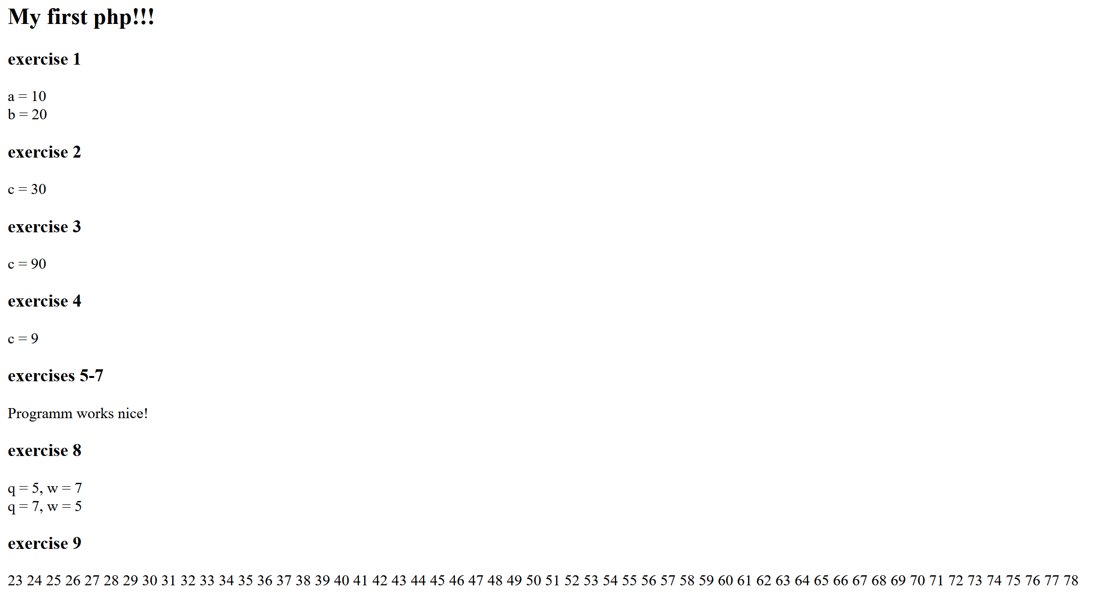

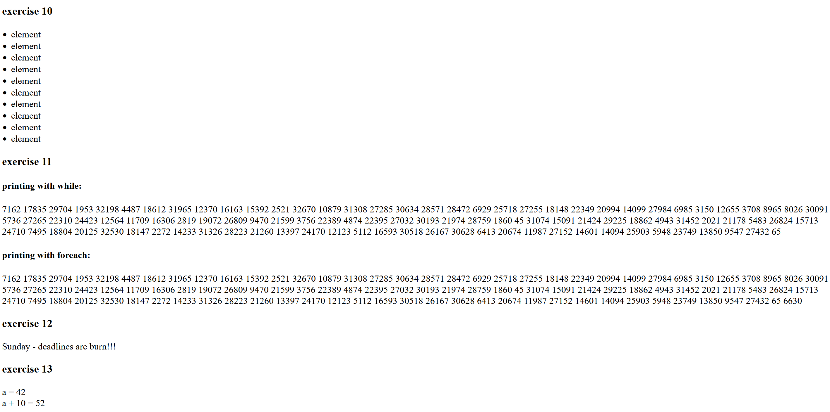

# Создание базы данных MySQL.

Далее я создала базу данных, содержащую 2 таблицы: notes и comments; и пользователя admin.

Код:

<?php  
$link = mysqli_connect ("localhost", "root", "");  
if ($link) {  
 echo "connection to the server was successfully established<br>";  
} else {  
 echo "No connection to the server<br>";  
}  
  
$db = "Lab5DB";  
$query = "CREATE DATABASE $db";  
$create_db = mysqli_query($link, $query);  
 if ($create_db) {  
 echo "Database $db was successfully created<br>";  
 } else {  
 echo "Database wasn't created<br>";  
 }

$query = "GRANT ALL PRIVILEGES ON *.* TO 'admin'@'localhost' IDENTIFIED BY 'admin' WITH GRANT OPTION";  
$create_user = mysqli_query($link, $query);  
if ($create_user) {  
 echo "User created successfully<br>";  
} else {  
 echo "User wasn't created<br>";  
}

function execute_query($link, $query){  
 $success = mysqli_query($link, $query);  
 if ($success) {  
 echo "Query executed successfully<br>";  
 } else {  
 echo "Query not executed<br>";  
 }  
}

$db = "Lab5DB";  
$select = mysqli_select_db($link, $db);  
if ($select){  
 echo "Database selected<br>";  
}else{  
 echo "Database wasn't selected<br>";  
}  
  
$create_notes_table = "  
CREATE TABLE notes  
(id INT NOT NULL AUTO_INCREMENT,  
PRIMARY KEY (id),  
created DATE,  
title VARCHAR (20),  
article VARCHAR (255))  
";  
execute_query($link, $create_notes_table);

$create_comments_table = "  
CREATE TABLE comments  
(id INT NOT NULL AUTO_INCREMENT,  
PRIMARY KEY (id),  
created DATE,  
author VARCHAR (20),  
comment VARCHAR (256),  
art_id SMALLINT)  
";  
execute_query($link, $create_comments_table);

Далее с помощью phpMyAdmin я вставила туда записи о постах и комментариях.

# Реализация страницы блога.

Далее в файлах blog.php и comments.php я реализовала страницу блога. На основной странице показываются даты создания постов, их заголовок и содержание. Название поста является гиперссылкой на страницу с комментариями под конкретным постом.

Код blog.php:

<?php  
require_once ("lab5_db.php");  
$link = mysqli_connect ("localhost", "admin", "admin");  
$db = "Lab5DB";  
  
$select = mysqli_select_db($link, $db);  
  
$selecting_all_from_notes = "SELECT * FROM notes";  
  
$select_note = mysqli_query($link, $selecting_all_from_notes);  
while ($note = mysqli_fetch_array($select_note)) {  
 echo "<section>";  
 echo $note ['created'], "<br>";  
 ?>  
 <a href="comments.php?note=<?php echo $note['id']; ?>">  
 <?php echo "<h4>",$note ['title'], "</h4>";?></a>  
  
 <?php  
 echo $note ['article'], "<br>";  
 echo "</section>", "<br><br><br>";}

Код comments.php:

<?php  
require_once ("lab5_db.php");  
$link = mysqli_connect ("localhost", "admin", "admin");  
$db = "Lab5DB";  
$select = mysqli_select_db($link, $db);  
  
$note_id = $_GET['note'];  
  
$select_note = "SELECT created, title, article FROM notes WHERE id = $note_id;";  
  
$success = mysqli_query($link, $select_note);  
$note = mysqli_fetch_array($success);  
echo "<section>";  
echo $note ['created'], "<br>";  
echo "<h3>",$note ['title'], "</h3>";  
echo $note ['article'], "<br>";  
echo "</section>", "<br><br><br>";  
echo "<h2>Comments:</h2>";  
  
$select_comments = "SELECT * FROM comments WHERE art_id = $note_id;";  
  
$success = mysqli_query($link, $select_comments);  
$comments = mysqli_fetch_array($success);  
if ($comments > 0){  
 while ($comments = mysqli_fetch_array($success)){  
 echo "<section>";  
 echo "<b>", $comments ['created'], "</b> ";  
 echo $comments ['author'], "commented: <br>";  
 echo $comments ['comment'], "<br><br>";  
 echo "</section>", "<br><br><br>";  
 }  
} else {  
 echo "<b>Nobody had commented this post:(</b><br>";  
}

Результат блога:

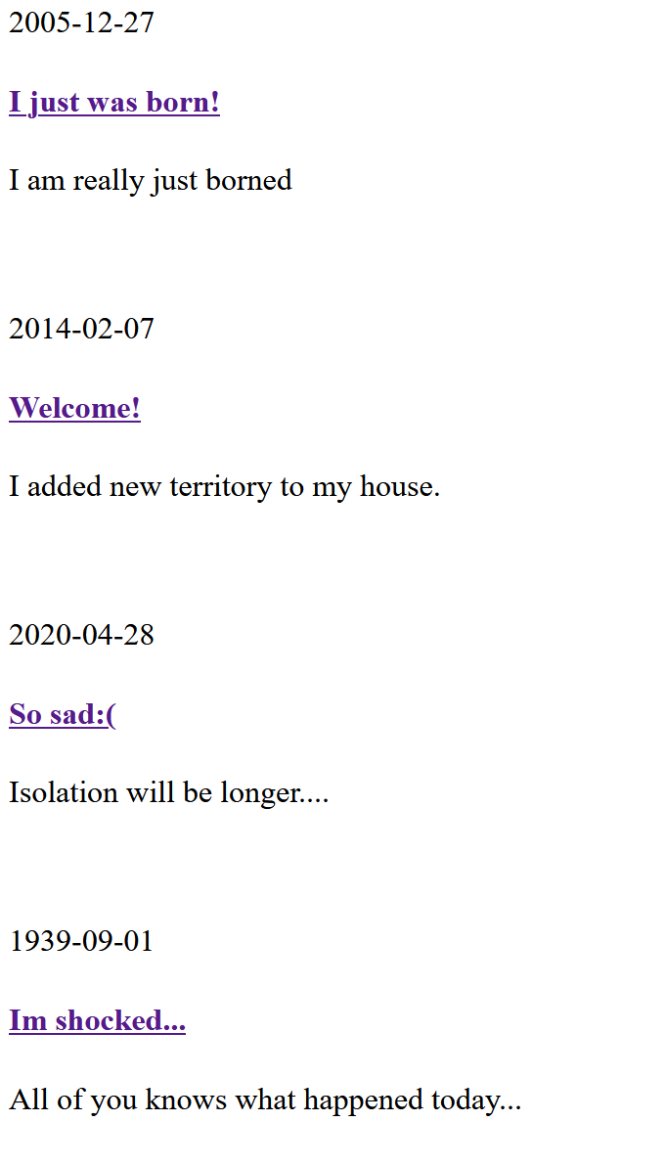

Комментарии:

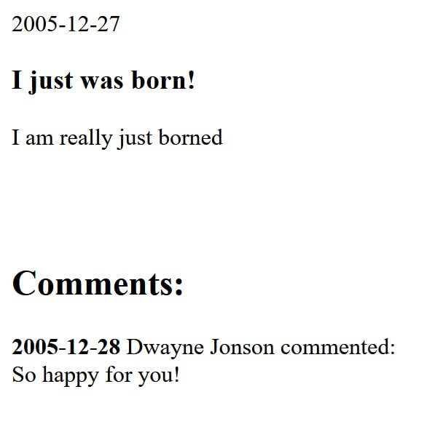

Ссылки на examples и blog вставлены на главной странице сайта index.html:



# Вывод.

В ходе данной лабораторной работы я изучила основы php, научилась создавать простейшие сайты с его использованием. Изучила основы работы с базами данных на локальном сервере.